Bài thuốc trị bong gân bằng cây lá náng

Khớp cổ chân, khớp gối và khớp cổ tay là nơi dễ bị bong gân nhất. Người bệnh thường thấy cổ tay, cổ chân không có lực, đau nhức ở điểm bám của dây chằng vào xương hoặc đau dọc theo dây chằng, khớp có thể sưng nề, nóng, làm trở ngại hoạt động… Dưới đây là bài thuốc trị bong gân bằng cây lá náng hiệu quả.

Trường hợp nặng, dây chằng khớp bị đứt hoặc bị bong điểm bám làm cho khớp lỏng lẻo, có thể có cử động bất thường sang hai bên, thường gặp ở khớp gối. Lúc này người bệnh cần được đưa đến cơ sở y tế để xử trí. Trường hợp nhẹ, dây chằng chỉ bị giãn, chấn thương chỉ gây ra các rối loạn sinh lý, khớp không có cử động bất thường, thường gặp ở khớp cổ chân. Lúc này, cần dùng nẹp bất động hoặc dùng băng cố định rồi dùng các bài thuốc bằng cây lá náng.

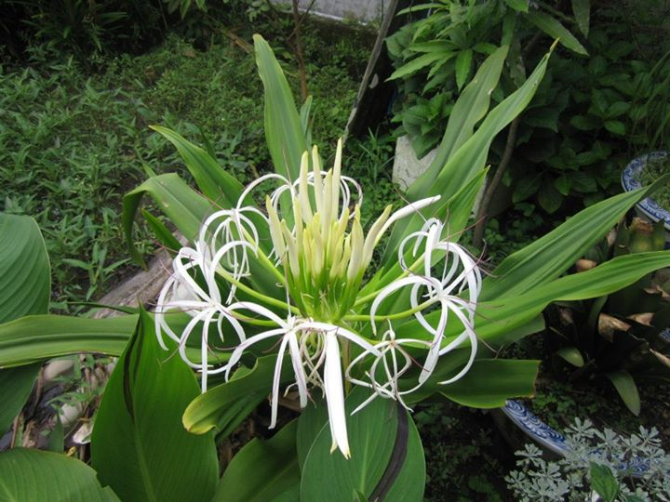
Khi bị bong gân, sai khớp, dân gian thường bó bằng cây náng hoa trắng, rất hiệu nghiệm. Náng hoa trắng còn có tên gọi khác là cây lá náng, tỏi voi – là một cây thảo lớn, có thân hành to. Lá hình dải, dài đến 1m, hoa to màu trắng, thơm, mọc trên một cán mập và dẹt.

Để làm thuốc, náng hoa trắng thường chỉ được dùng ngoài. Khi bị ngã hay va chạm mạnh, chân tay bị tụ máu, sưng đau, bong gân thì lấy lá, rửa sạch, cắt miếng, đập hơi dập, hơ nóng rồi đắp và day nhẹ vào chỗ sưng và băng lại. Ngày làm một lần. Cây náng hoa trắng cũng có thể phối hợp với nhiều vị thuốc khác như lá chìa vôi, lá bạc thau, lá đau xương, lá cúc tần, lá thầu dầu tía, lá ngải cứu… Dùng 2 – 3 thứ lá trên, mỗi thứ 1 nắm tay, rửa sạch, giã nát trộn với giấm hoặc rượu rồi đắp vào chỗ chấn thương. Khi nào khô lại thay miếng khác. Nên dùng 3 vị phối hợp với nhau sẽ tốt hơn chỉ dùng độc vị.

Ví dụ:

- Lá náng hoa trắng 30gr, mua thấp 30gr, dạ cẩm 20gr. Ba thứ dùng tươi, giã nát rồi đắp.

- Lá náng hoa trắng 30gr, lá dây đòn gánh 10gr, lá bạc thau 8gr. Tất cả dùng tươi, giã nát, thêm ít rượu rồi đắp bó. Ngày làm một lần.

Cách phòng tránh bong gân và căng cơ.


Đi giày vừa vặn và thoải mái là một trong những yếu tố hạn chế bong gân.

Để phòng tránh bong gân và căng cơ, các bạn nên:

- Cố gắng tránh bị té ngã (ví dụ như rải cát hoặc muối lên chỗ đóng băng ở những bậc cầu thang trước nhà hoặc vỉa hè)

- Đi giày vừa vặn

- Mua giày mới nếu gót giày mòn một bên

- Tập thể dục hàng ngày

- Tránh tập luyện hoặc chơi thể thao khi đang mệt hoặc bị đau và nên chuẩn bị tình trạng thể chất thích hợp để chơi thể thao

- Khởi động và co duỗi trước khi chơi thể thao

- Chạy trên các bề mặt bằng phẳng

- Duy trì cân nặng khỏe mạnh

- Có chế độ ăn uống cân bằng để giữ cơ chắc khỏe.

